**Laporan praktek Jobsheet 12**

**Fungsi 2**

Nama : Gaduh Prakoso

Kelas : TI-1D

Absen : 10

NIM : 244107020150

1. **Praktikum**
   1. **Percobaan 1**
2. Buat project baru bernama Rekursif, dan buat file Java dengan nama Percobaan1
3. Buat program seperti dibawah ini:

1. Jalankan program tersebut. Amati apa yang terjadi!
2. Jika ditelusuri, pada saat pemanggilan fungsi faktorialRekursif(5),maka proses yang terjadi dapat diilustrasikan sebagai berikut:

**Pertanyaan**

1. Apa yang dimaksud dengan fungsi rekursif?

* Fungsi rekursif adalah fungsi yang memanggil dirinya sendiri dalam proses eksekusi untuk menyelesaikan suatu masalah. Fungsi ini biasanya digunakan untuk menyelesaikan masalah yang dapat dipecah menjadi submasalah yang lebih kecil dengan struktur yang serupa

1. Bagaimana contoh kasus penggunaan fungsi rekursif ?

* Menghitung hasil pangkat sebuah bilangan
* mencari faktorial sebuah bialangan
* mencari deret fionacci

1. Pada Percobaan1, apakah hasil yang diberikan fungsi faktorialRekursif() dan fungsi faktorialIteratif() sama? Jelaskan perbedaan alur jalannya program pada penggunaan fungsi rekursif dan fungsi iteratif!

* Iya keduanya sama sama menghasilkan nilai 120, yang membedakan adalah cara pengerjaannya.
  + **Rekursif**: Fungsi memanggil dirinya sendiri hingga mencapai kondisi dasar (n == 0), lalu hasil dihitung saat "kembali" dari setiap pemanggilan.
  + **Iteratif**: Menggunakan perulangan for untuk menghitung faktorial secara bertahap, mulai dari n hingga 1.
  1. **Percobaan 2**
     + 1. Pada project Rekursif buat file Java dengan nama Percobaan2
       2. Buat program seperti dibawah ini:

* + - 1. Jalankan program tersebut. Amati apa yang terjadi!

**Pertayaan**

1. Pada Percobaan2, terdapat pemanggilan fungsi rekursif hitungPangkat(bilangan, pangkat) pada fungsi main, kemudian dilakukan pemanggilan fungsi hitungPangkat() secara berulangkali. Jelaskan sampai kapan proses pemanggilan fungsi tersebut akan dijalankan!

* Fungsi hitungPangkat akan dipanggil berulang kali selama nilai y (pangkat) lebih besar dari 0. Setiap kali, nilai y akan dikurangi 1. Proses ini berhenti ketika y mencapai 0, yang menjadi kondisi berhenti (base case), dan fungsi mengembalikan nilai 1. Setelah itu, hasil dari setiap pemanggilan akan dihitung kembali dan dikembalikan ke pemanggil sebelumnya sampai akhirnya nilai total diprint di main.

1. Tambahkan kode program untuk mencetak deret perhitungan pangkatnya. Contoh : hitungPangkat(2,5) dicetak 2x2x2x2x2x1 = 32

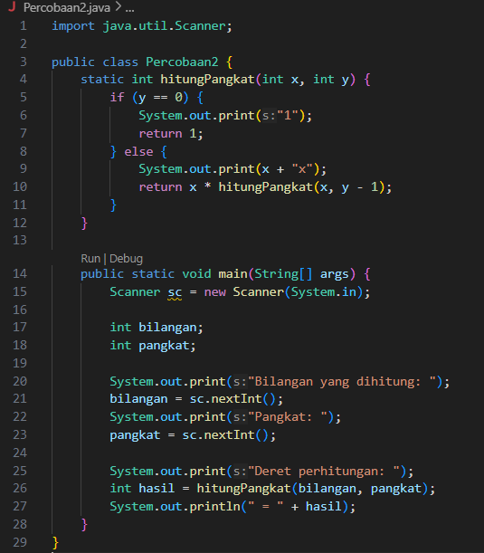

* 1. **Percobaan 3**
     + 1. Pada project Rekursif, dan buat file Java dengan nama Percobaan3
       2. Buat program seperti dibawah ini:

* + - 1. Jalankan program tersebut. Amati apa yang terjadi!

**Pertanyaan**

1. Pada Percobaan3, sebutkan blok kode program manakah yang merupakan “base case” dan “recursion call”!

* A computer screen shot of text

  Description automatically generated

1. Jabarkan trace fase ekspansi dan fase subtitusi algoritma perhitungan laba di atas jika diberikan nilai hitungLaba(100000,3)

**Fase Ekspansi:**

* Fungsi hitungLaba(100000, 3) dipanggil, karena nilai tahun bukan 0 int tahun – 1, sehingga memanggil hitungLaba(100000, 2).
* Fungsi hitungLaba(100000, 2) dipanggil, karena nilai tahun bukan 0 int tahun – 1, sehingga memanggil hitungLaba(100000, 1).
* Fungsi hitungLaba(100000, 1) dipanggil, karena nilai tahun bukan 0 int tahun – 1, sehingga memanggil hitungLaba(100000, 0).
* Fungsi hitungLaba(100000, 0) dipanggil dan mengembalikan saldo 100000 (base case).

**Fase Substitusi:**

* Fungsi hitungLaba(100000, 1) menggantikan hitungLaba(100000, 0) dengan 100000 dan menghitung 1.11 * 100000 = 111000.
* Fungsi hitungLaba(100000, 2) menggantikan hitungLaba(100000, 1) dengan 111000 dan menghitung 1.11 * 111000 = 123210.
* Fungsi hitungLaba(100000, 3) menggantikan hitungLaba(100000, 2) dengan 123210 dan menghitung 1.11 * 123210 = 136771.1.

**Hasil Akhir:**

Saldo setelah 3 tahun adalah 136771.1.

1. **Tugas**
2. 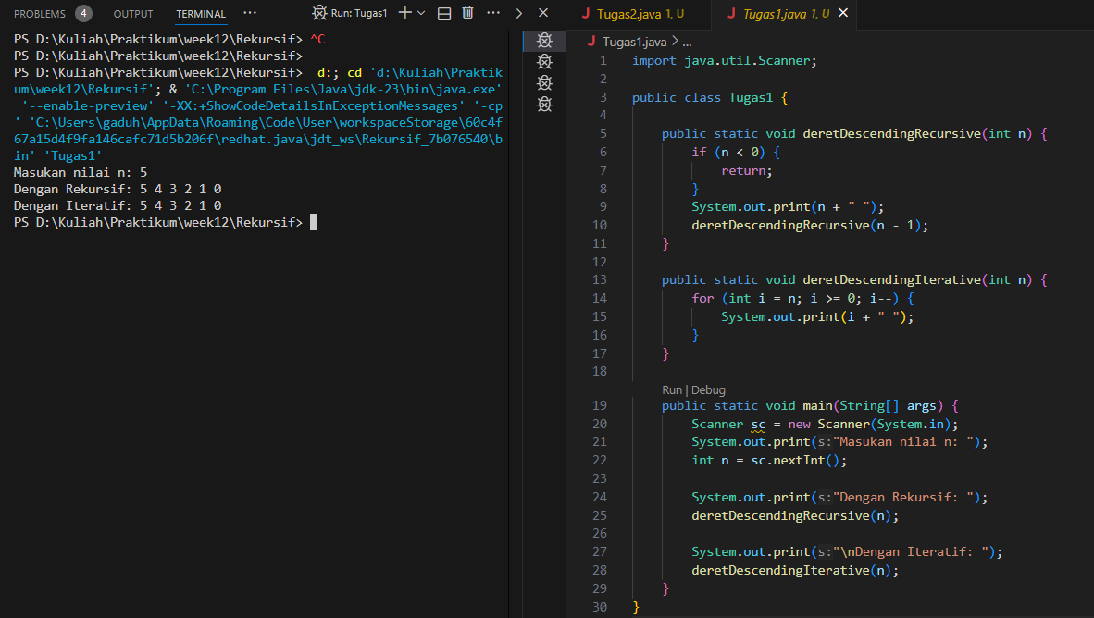
3. 